Cerddoriaeth Gymunedol mewn Lleoliadau Iechyd Meddwl

**Ar gyfer pwy mae’r cwrs?**

Cerddorion cymunedol a chanddynt rywfaint o brofiad o arwain gweithdy mewn lleoliad cymunedol, a fyddai’n dymuno cynyddu eu gwybodaeth a’u sgiliau i weithio mewn lleoliadau iechyd meddwl.

Cerddorion a chanddynt brofiad o weithio’n broffesiynol ym maes Iechyd Meddwl neu ddefnyddwyr gwasanaeth a hoffai ddod â’u profiad cerddorol i leoliadau iechyd meddwl.

**Bydd y cwrs yn trafod y canlynol:**

* Creu, addasu ac arwain gweithgareddau cerddorol priodol ar gyfer pobl â phroblemau iechyd meddwl.
* Magu hyder wrth weithio gyda phobl fregus neu ofidus.
* Deall terfynau rôl cerddorion cymunedol; am beth ydych chi’n gyfrifol ac am beth nad ydych chi’n gyfrifol, a phryd y mae angen gofyn am gymorth.
* Sut i gynnwys a grymuso pobl mewn grwpiau.
* Cyflwyniad i rai o’r problemau a wynebir gan ddefnyddwyr y gwasanaeth iechyd meddwl.
* Arweinyddiaeth grŵp a datblygiad.
* Cynllunio a gweithio hyblyg.
* Rheoli disgwyliadau mewn grwpiau.
* Cyfathrebu effeithiol ag asiantaethau a sefydliadau.
* Rhoi a derbyn adborth, gan gynnwys myfyrio ar eich ymarfer eich hun.

D.S. Ni fydd y cwrs yn trafod gwneud diagnosis neu wella cyflyrau iechyd meddwl neu hyfforddiant therapi cerddoriaeth.

Yn ogystal â gwaith ymarferol a thrafodaethau wedi’u harwain gan diwtoriaid, bydd elfen gref o ddysgu ar y cyd, ynghyd â thasgau grŵp bach a mawr, ymarfer dysgu ac ymchwil. Hefyd byddwn yn annog yr arfer o fyfyrio ac adborth strwythuredig fel dyfais gydol oes ar gyfer ymarfer gorau.

Ochr yn ochr â’r cwrs, bydd yr hyfforddeion yn cael y cyfle i gael profiad gwaith mewn gweithdy cerddoriaeth gymunedol gyfredol mewn lleoliad iechyd meddwl.





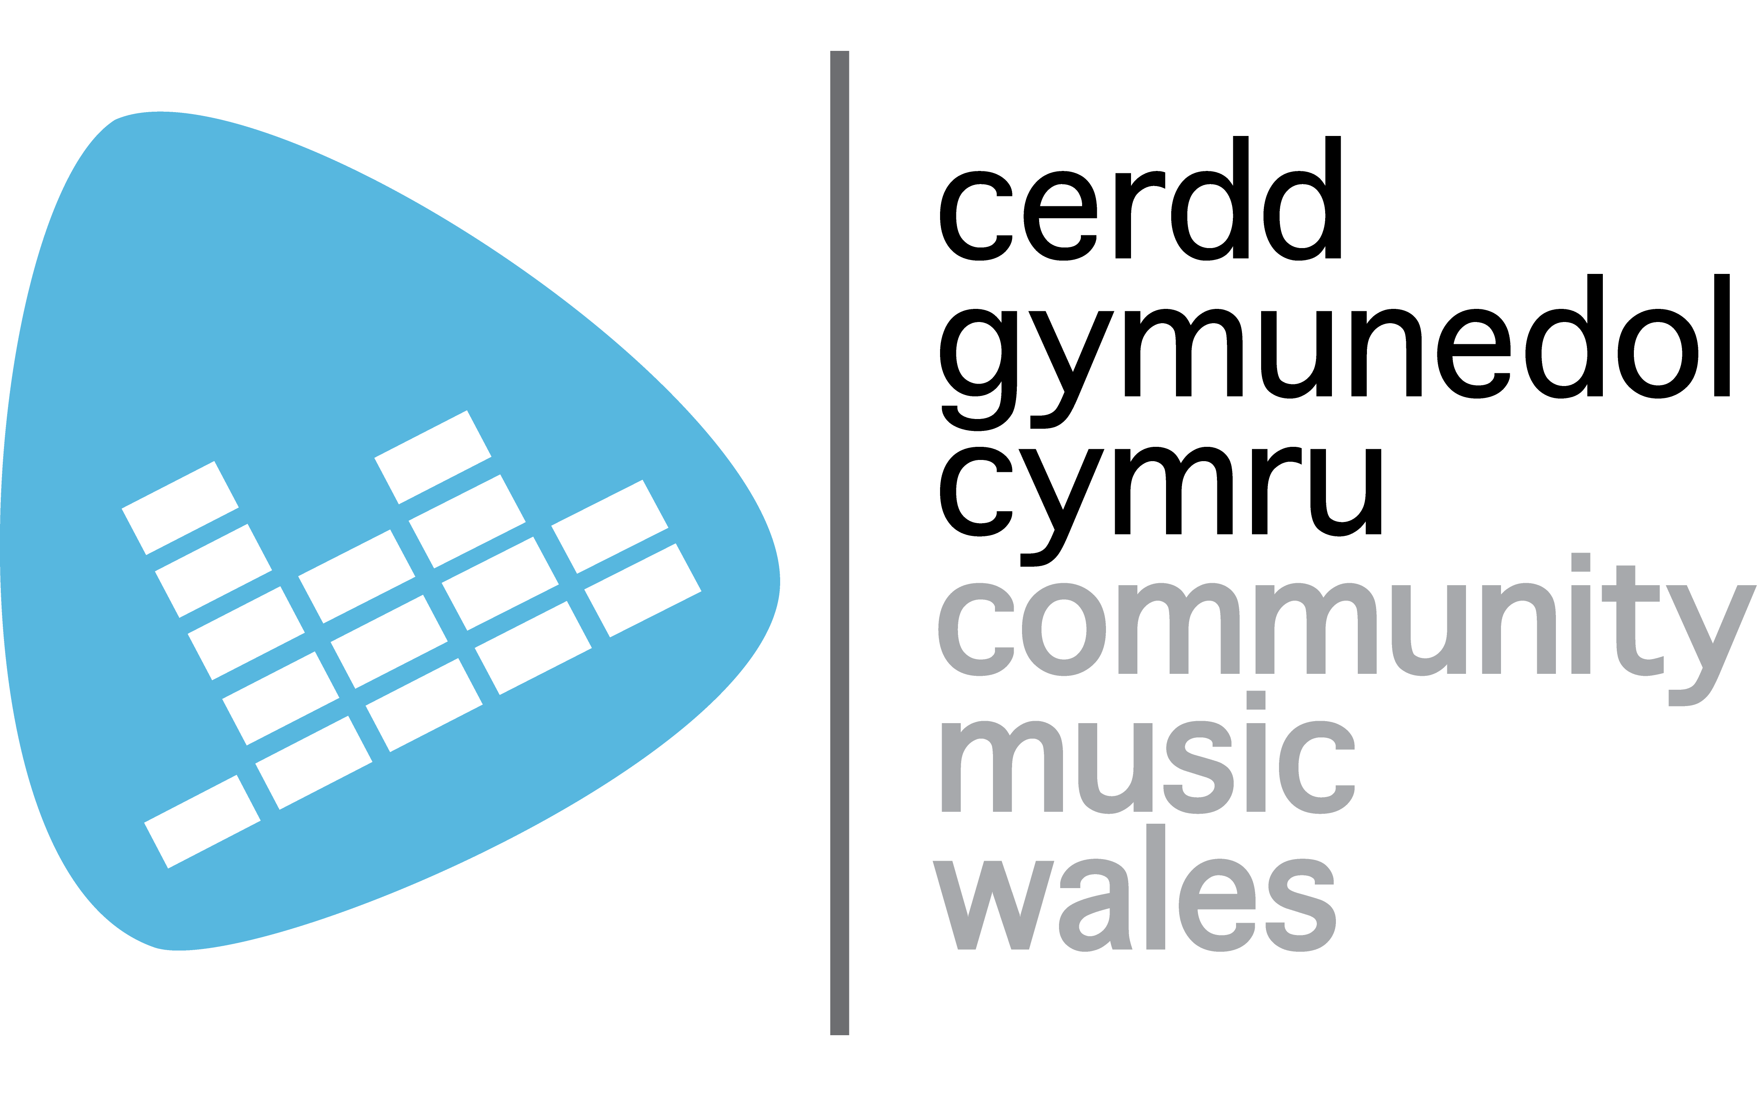

**Amlinelliad**

**Sesiwn 1**: Cyflwyniad i’r cwrs, rheolau sylfaenol, gan gynnwys cyfrinachedd. Cyflwyno eich hun a’ch profiad i’ch gilydd, Hunan asesiad. Beth yw iechyd meddwl? Ystadegau achosion o salwch meddwl – agweddau.

**Sesiwn 2**: Rôl y cerddor cymunedol mewn lleoliadau iechyd meddwl, y terfynau, gofyn am gymorth, eich cadw eich hun ac eraill yn ddiogel. Efallai fideo perthnasol o brofiad a’r hyn mae’n ei olygu i’n gwaith.

**Sesiwn 3**: Addasu a chreu gweithgareddau cerddorol. Beth sy’n debyg a beth sy’n wahanol ac yn arbennig am weithio mewn lleoliadau iechyd meddwl? Rhannu profiadau, addasu ymarferion i gyd-fynd â’r cyd-destun.

**Sesiwn 4**: Addasu a chreu gweithgareddau cerddorol rhan 2. Tasgau mewn parau/grwpiau bychain.

**Sesiwn 5**: Cynllunio/hyblygrwydd – pwysigrwydd cynllunio (osgoi trychinebau). Yr angen am hyblygrwydd.

**Sesiwn 6**: Gweithio gydag asiantaethau – Cyfathrebu ag asiantaethau i sicrhau ymarfer effeithiol, delio â phroblemau, pendantrwydd.

**Sesiwn 7**: Ymarfer dysgu.

**Sesiwn 8**: Ymarfer dysgu.

**Sesiwn 9**: Delio â sefyllfaoedd heriol – Astudiaethau achos e.e. delio ag aelod o grŵp sy’n anfodlon cymryd rhan, unigolyn mewn gofid, unigolyn ymosodol a bygythiol, unigolyn sy’n methu canolbwyntio (o bosibl oherwydd cyffuriau neu alcohol).

**Sesiwn 10:** Beth nesaf – rhoi sgiliau ar waith- cynllunio prosiectau, hunan asesiad, asesu cymheiriaid. Cwestiynau terfynol.

**Dyddiadau:**

Caerdydd – Mehefin 10, 11, 17, 24, 25

Caerfyrddin – Gorffenaf 17, 18, 22, 23,24

Rhyl – Medi 9, 10, 16, 23, 24